Planuojamos ūkinės veiklos
atrankos metodinių nurodymų
1 priedas

PLANUOJAMOS ŪKINĖS VEIKLOS ORGANIZATORIAUS (UŽSAKOVO)
AR POVEIKIO APLINKAI VERTINIMO DOKUMENTŲ RENGĖJO
PATEIKIAMA INFORMACIJA

I. INFORMACIJA APIE PLANUOJAMOS ŪKINĖS VEIKLOS ORGANIZATORIŲ (UŽSAKOVĄ)
1. Planuojamos ūkinės veiklos organizatoriaus (užsakovo) kontaktiniai duomenys (vardas, pavardė; įmonės pavadinimas; adresas, telefonas, faksas, el. paštas).
Juozas Načajus, pirmininkas Skudžiūnų ŽŪB, Bogušių k., Pagojukų sen., Raseinių r., tel. 8 698 29357, irenadaktariene@gmail.com,

2. Tais atvejais, kai informaciją atrankai teikia planuojamos ūkinės veiklos organizatoriaus (užsakovo) pasitelktas konsultantas, papildomai pateikiami planuojamos ūkinės veiklos poveikio aplinkai vertinimo dokumento rengėjo kontaktiniai duomenys (vardas, pavardė; įmonės pavadinimas; adresas, telefonas, faksas, el. paštas).
Informaciją atrankai parengė - UAB „Geodezijos linija“, Vilniaus g. 174A, Šiauliai, info@geoline.lt

II. PLANUOJAMOS ŪKINĖS VEIKLOS APRAŠYMAS
3. Planuojamos ūkinės veiklos pavadinimas, nurodant kurį(-iuos) Lietuvos Respublikos planuojamos ūkinės veiklos poveikio aplinkai vertinimo įstatymo 2 priedo planuojamos ūkinės veiklos, kuriai turi būti atliekama atranka dėl poveikio aplinkai vertinimo, rūšių sąrašo punktą(-us) atitinka planuojama ūkinė veikla arba nurodant, kad atranka atliekama vadovaujantis Lietuvos Respublikos planuojamos ūkinės veiklos poveikio aplinkai vertinimo įstatymo 3 straipsnio 3 dalimi, nurodomas atsakingos institucijos raštas (data, Nr.), kad privaloma atranka.
Atranka atliekama, nes planuojama ūkinė veikla atitinka Lietuvos Respublikos planuojamos ūkinės veiklos poveikio aplinkai vertinimo įstatymo 2 priedo 1.2. punktą „Kitų naminių gyvulių auginimas (daugiau kaip 200 gyvulių)“. Planuojamos ūkinės veiklos pavadinimas – Švelniakailių žvėrelių (audinių) veisimas ir auginimas.
4. Planuojamos ūkinės veiklos fizinės charakteristikos: žemės sklypo plotas ir planuojama jo naudojimo paskirtis ir būdas (būdai), funkcinės zonos, planuojamas užstatymo plotas, numatomi statiniai, įrenginiai ir jų paskirtys, numatomi įrengti giluminiai gręžiniai, kurių gylis viršija 300 m, numatomi griovimo darbai, reikalinga inžinerinė infrastruktūra (pvz. inžineriniai tinklai (vandentiekio, nuotekų šalinimo, šilumos, energijos ir kt.) susisiekimo komunikacijos).
Planuojamą ūkinę veiklą numatyta vykdyti Tverijoniškės k., Pagojukų sen., Raseinių r. sav., šių sklypų teritorijoje:
- 0,3800 ha ploto Kitos paskirties (naudojimo būdas – Gyvenamosios teritorijos, pobūdis – Mažaaukščių gyvenamųjų namų statybos) žemės sklype;
- 2,2667 ha ploto Žemės ūkio paskirties (naudojimo būdas – Kiti žemės ūkio paskirties žemės sklypai) žemės sklype.
Planuojamoje teritorijoje yra sodybos statiniai, kuriuos planuojama pritaikyti ūkio reikmėms. Centralizuotų šildymo, vandentiekio ir buitinių nuotekų tinklų sklype nėra. Numatyti vietiniai kanalizacijos tinklai, kuriais nuotekos pateks į nuotekų kaupimo rezervuarus. Vandenį numatyta naudoti iš vandens šulinio. Ūkinei veiklai numatyta naudoti sklype esamus sodybos pastatus, kuriuose bus įrengtos buitinės patalpos, plovykla, daržinė, sandėlys. Nagrinėjama teritorija yra kaimiškoje vietovėje. Patekimui į teritoriją bus naudojamas esamas įvažiavimas į sodybą.
Teritorijoje numatoma stoginių, rietuvės, technologinių kelių statyba, buitinių ir ūkio patalpų įrengimas. Ūkinė veikla planuojama 2,6467 ha ploto teritorijoje.
Pateikiame paveikslėlį su pažymėtais sklypais, kuriuose numatyta vykdyti ūkinę veiklą.

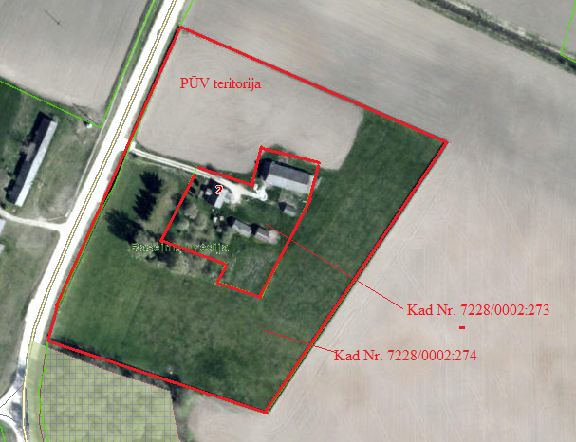

5. Planuojamos ūkinės veiklos pobūdis: produkcija, technologijos ir pajėgumai (planuojant esamos veiklos plėtrą nurodyti ir vykdomos veiklos technologijas ir pajėgumus).

Planuojamoje teritorjoje numatoma karantinavimo ferma, kurioje bus laikomos iš Danijos ūkių pirktos apvaisintos patelės. Ūkyje numatyta vienu metu laikyti iki 3000 audinių patelių, t.y. 75 SG. Atrankoje nurodomi kiekiai pagal šį maksimalų planuojamų laikyti suaugusių žvėrelių kiekį.
Apvaisintos apie 1 metų amžiaus patelės bus įsigyjamos iš Danijos audinių auginimo fermų. Audinės yra poruojamos kovo mėnesį, vaikus atsiveda balandžio - gegužės mėnesį. Skaičiuojama, kad patelės atsiveda 5 jauniklius, vadinasi ūkyje per metus bus atsivedama apie 50 000 jauniklių. Jaunikliai kartu su juos atvedusiomis patelėmis auginami iki 2 mėnesių amžiaus. Vėliau išvežami į fermą Bogušių k., Raseinių r. Fermoje patelės laikomos apie 6 mėnesius.
Žvėreliai stoginėse bus laikomi metalinio tinklo narvuose su durelėmis ir juose prikabintais uždarais lizdais su šoninėmis aklinomis sienelėmis. Žvėreliams patekti iš lizdo į narvą, lizdo sienelėje nuo narvo pusės bus daroma 120 mm skersmens anga. Narvo užpakalinėje dalyje įrengiamos girdyklos. Narvai gaminami iš metalinio karštai cinkuoto arba nerūdijančio plieno 2,0–2,45 mm skersmens vielos tinklo su akutėmis. Pagrindinis narvų tinklo tankis 25,4x25,4 mm, žvėrelių tuštinimosi vietoje – 25,4x38,1 mm, pašarų išdavimo vietoje 19,0÷25,4x25,4 mm. Jauniklių auginimo metu į patelės narvą bus įdedamos papildomos metalinio tinklo arba perforuoto plastiko grindys su mažo dydžio angomis. Kritę žvėreliai bus laikomi specialiuose konteineriuose ir priduodami į UAB „Rietavo veterinarinė sanitarija“.
Planuojamoje teritorijoje numatoma stoginių, rietuvės, technologinių takų statyba. Technologiniai takai bus įrengiami tarp narvelių eilių ir skirti žvėrelių šėrimo mašinai važiuoti.
Audinės šeriamos 2 kartus per dieną. Numatoma, kad maisto reikės iki 570 t/metus. Maistas žvėreliams bus vežamas kas 2 dienas specializuotu transportu iš įmonės, gaminančios pašarą švelniakailiams žvėreliams. Atvežti produktai laikomi specialiose termoinduose. Po kiekvieno šėrimo pašarų dalytuvas ir indai bus išplaunami. Plaunant šėrimo indus susidarys nuotekos, kurios bus kaupiamos sertifikuotame rezervuare ir atiduodamos nuotekų tvarkymu užsiimančiai įmonei pagal sutartį.
Po narveliais projektuojama hidroizoliacinė danga, ant kurios bus dedamas kraikas. Surinktas mėšlas periodiškai šalinamas į mėšlidę, esančią sklype kad. 7228/0002:491. Per metus karantinavimo fermoje susidarančio mėšlo kiekio skaičiavimas:
3000 pat. x 14 kg/6 mėn = 420 000 kg/m = 42 t/m
15000 jauniklių x 2 kg/2 mėn. = 30 000 kg/m = 30 t/m
Viso mėšlo apie 72 t/m arba apie 90 m³ per metus.
Ūkinės veiklos metu susidariusį mėšlą numatoma panaudoti savo laukų trešimui ir pagal sutartis atiduoti ūkininkams. Tręšiant laukus bus laikomasi visų reikalavimų, numatytų Mėšlo ir srutų tvarkymo aplinkosaugos reikalavimų apraše (Žin. 2005, Nr. 92-3434; 2011, Nr. 118-5583; 2012-09-14, Nr. 107-5444; 2012-11-20, Nr. 134-6849).
Paviršinės nuotekos nuo pagalbinio ūkio pastatų stogų ir stoginių stogų papildomai nebus valomos, nes, kad vanduo nepatektų ant mėšlo ir ant dirvožemio, stoginės bus įrengtos su apie 20 cm išsikišusiais stogais, numatyta įrengti lietvamzdžius, kuriais sąlyginai švarus lietaus vanduo bus nuvededamas toliau nuo fermos teritorijos ir išleidžiamas į gamtinę aplinką. Po žvėrelių narvais bus įrengta patikima hidroizoliacija, su padengtu šiaudų sluoksnių srutoms sugerti, tad mėšlas nepateks ant žemės.
Darbuotojams persirengti, pavalgyti, nusiprausti, pailsėti bus įrengtos buitinės patalpos. Darbovietės buitinėse patalpose bus praustuvas, dušas, tualetas, poilsio patalpa, dezinfekantas, priemonės rankoms plauti. Darbuotojai bus aprūpinami spec. apranga ir visomis reikalingomis saugumo priemonėmis.
Ūkio teritoriją aptvėrus tinklo tvora, ji bus įleista į gruntą, kad žvėreliai negalėtų pabėgti pro tvoros apačią, o ant tinklinės tvoros vidinės pusės, ne žemiau kaip 0,6 m aukštyje, pritvirtinama 0,30 m pločio slidžios medžiagos juosta. Planuojamas tvoros aukštis nežemesnis kaip 1,5 m.
Planuojamos švelniakailių žvėrelių fermos schema su pažymėtais planuojamasi objektais. Schemoje pateikiamos preliminarios planuojamų objektų vietos, kurios projektuojant gali nežymiai kisti, tačiau bus išlaikomi teisės aktuose numatyti privalomi atstumai.

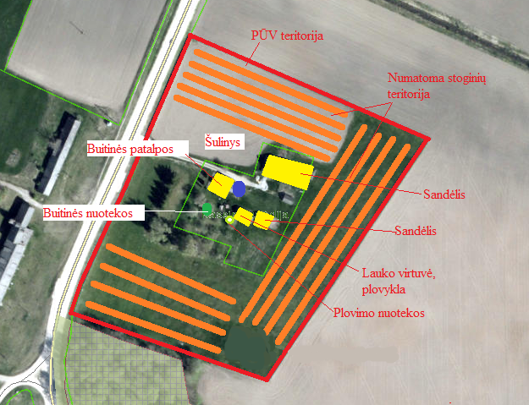

6. Žaliavų naudojimas; cheminių medžiagų ir preparatų (mišinių) naudojimas, įskaitant ir pavojingų cheminių medžiagų ir preparatų naudojimą (nurodant jų pavojingumo klasę ir kategoriją); radioaktyviųjų medžiagų naudojimas; pavojingų (nurodant pavojingų atliekų technologinius srautus) ir nepavojingų atliekų (nurodant atliekų susidarymo šaltinį arba atliekų tipą) naudojimas; planuojamos ūkinės veiklos metu numatomas naudoti ir laikyti tokių žaliavų ir medžiagų preliminarus kiekis.

Takai prie stoginių, mėšlas loviuose po narveliais užbarstomi gesintomis kalkėmis kiekvieną dieną po žvėrelių šėrimo. Į mėšlą primaišius kalkių, sumažėja jo rūgštingumas, skleidžiami nemalonūs kvapai, jis sutankinamas, dėl to sumažėja dirvai naudingų medžiagų išsiskyrimas į aplinką. Planuojama per metus sunaudoti apie 1500 kg gesintų kalkių.
Žvėrelių narvų valymas, plovimas ir dezinfekavimas bus atliekamas kartą per metus, išvežus žvėrelius į fermą Bogušių k., Raseinių r., kai narveliai būna tušti. Pirmiausiai narvai išvalomi mechaniškai, po to purškiama aukšto slėgio aparatu „Karcher“.
Žvėrelių girdymui, inventoriaus plovimui, darbuotojų buitiniams poreikiams tenkinti vanduo bus tiekiamas iš vandens šulinio. Per metus numatoma sunaudoti apie 1500 m³ vandens. Iš to kiekio žvėrelių girdymui numatoma sunaudoti apie 540 m³ vandens per metus, darbuotojų reikmėms – iki 40 m³ per metus. Suvartojamo vandens kiekiai paskaičiuoti pagal Kailinės žvėrininkystės ir triušininkystės ūkių technologinio projektavimo taisykles ŽŪ TPT 13:2016.
Fermoje, per metus, planuojama sunaudoti apie 7 t kraiko.
Pagalbinio ūkio pastatas šildomas vietine katiline, kuriai naudojamas kietas kuras (iki 1 t/m). Numatomas buitinio tipo katilas, kurio galingumas iki 10 kW.
Planuojama sunaudoti apie 500 KWh elektros energijos apšvietimui. Elektros energiją numatoma naudoti iš AB ESO eksploatuojamų elektros tinklų.
Patalpų įrengimui, ūkio įrenginių statybai bus naudojamos kokybiškos ir ekologiškos statybinės medžiagos.

7. Gamtos išteklių (natūralių gamtos komponentų), visų pirma vandens, žemės, dirvožemio, biologinės įvairovės naudojimo mastas ir regeneracinis pajėgumas (atsistatymas).

Numatyta naudoti vandenį iš šulinio planuojamos ūkinės veiklos teritorijoje. Per metus numatoma sunaudoti apie 1500 m³ vandens.
Planuojama, kad ūkyje dirbs apie 3 darbuotojų. Darbuotojų buitinėms reikmėms tenkinti planuojama sunaudoti iki 40 m³ vandens per metus (šis kiekis apskaičiuojamas vadovaujantis Kailinės žvėrininkystės ir triušininkystės ūkių technologinio projektavimo taisyklių 101 punktu.). Vandenį numatyta naudoti iš šulinio. Buitines nuotekas numatyta kaupti esamame 10 m³ talpos nuotekų kaupimo rezervuare ir atiduoti pagal sutartis nuotekų tvakymu užsiimančiai įmonei.
Vanduo žvėrelių girdymui bus naudojamas iš vandens šulinio. Vasara bus naudojama girdymo sistema, o žiemą - mechaninių būdu. Žvėrelių narvų valymui, plovimui ir dezinfekavimui, šėrimo indų plovimui, žvėrelių girdymui numatoma sunaudoti iki 1460 m³ vandens per metus Žvėrelių girdymui per metus suvartojama apie 540 m³ vandens (šis kiekis apskaičiuojamas vadovaujantis Kailinės žvėrininkystės ir triušininkystės ūkių technologinio projektavimo taisyklėmis). Žvėrelių narvų valymui, plovimui ir dezinfekavimui, šėrimo indų plovimui numatoma sunaudoti apie 920 m³ vandens per metus. Šėrimo indai, tara, įrenginiai, įrankiai valomi, plaunami kiekvieną dieną po žvėrelių šėrimo. Plovimas bus atliekamas aukšto slėgio aparatu „Karcher“, bus naudojamas karštas vanduo ir nuriebalintojas. Plaunant šėrimo indus susidarys nuotekos, kurios bus kaupiamos nuotekų kaupimo rezervuare ir atiduodamos pagal sutartį nuotekų tvarkymu užsiimančiai įmonei. Nuotekų kaupimo rezervuaro talpa numatoma 10 m³.

8. Energijos išteklių naudojimo mastas, nurodant kuro rūšį.

Pagalbinio ūkio pastatą šildyti numatoma vietine katiline, kuriai naudojamas kietas kuras.

9. Pavojingų, nepavojingų ir radioaktyviųjų atliekų susidarymas, nurodant, atliekų susidarymo vietą, kokios atliekos susidaro (atliekų susidarymo šaltinis arba atliekų tipas), preliminarų jų kiekį, jų tvarkymo veiklos rūšis.

Planuojamos ūkinės veiklos metu nesusidarys didelis kiekis atliekų. Vykdant rietuvės, stoginių statybą, buitinių ir ūkio patalpų įrengimą susidarys statybinės atliekos (apie 10 t, atliekų kodas 17 09 04). Vykdant planuojamą ūkinę veiklą, susidarys nedideli kiekiai mišrių buitinių atliekų (numatoma apie 30 m³/m, atliekų kodas - 20 03 01)).
Kritę žvėreliai bus laikomi specialiuose konteineriuose ir priduodami į UAB „Rietavo veterinarinė sanitarija“. Numatoma, kad šių atliekų susidarys apie 1000 kg per metus. Atliekos kodas 18 02 03.
Visos susidarančios atliekos bus rūšiuojamos ir atiduodamos pagal sutartis atliekų tvarkytojams. Tikslus susidarančių atliekų kiekis paaiškės, pradėjus šių atliekų apskaitą.

10. Nuotekų susidarymas, preliminarus jų kiekis, jų tvarkymas.

Planuojamos ūkinės veiklos metu susidarys:
- buitinės nuotekos. Planuojama, kad ūkyje dirbs 3 darbuotojų. Darbuotojų buitinėms reikmėms tenkinti numatyta sunaudoti iki 40 m³ vandens per metus. Buitines nuotekas numatyta kaupti 10 m³ talpos nuotekų kaupimo rezervuare ir pagal sutartį perduoti nuotekų tvarkymu užsiimančiai įmonei.
Vieno žmogaus per dieną sukuriama tarša vidutiniškai sudaro 60 g organinių medžiagų (pagal BDS₅), 70 g skendinčių medžiagų, 12 g azoto ir 2,7 g fosforo. Taigi buitinių nuotekų užterštumas organinėmis medžiagomis pagal BDS₅ sieks 360-480 mgO₂/l, skendinčiomis medžiagomis – 420 – 560 mg/l, azoto junginiais – 70-100 mg/l, fosforo junginiais – 16-22 mg/l.

- Plaunant šėrimo indus susidariusias nuotekas, kurios sudėtimi bus artimos buitinėms nuotekoms, numatyta kaupti 10 m³ talpos nuotekų kaupimo rezervuare ir pagal sutartį atiduoti nuotekų tvarkymu užsiimančiai įmonei.

- Paviršinės nuotekos nuo pagalbinio ūkio pastatų stogų ir stoginių stogų papildomai nebus valomos, nes, kad vanduo nepatektų ant mėšlo ir ant dirvožemio, mėšlo kaupimo pagrindas, skaičiuojant nuo narvo išorinio galo, bus pailgintas ne mažiau kaip 10 cm, o stoginės stogas su lietvamzdžiu – ne mažiau kaip 20 cm, taip pat mėšlo kaupimo po narvais pagrindas bus pakeltas nuo tarp stoginių esančio priežiūros tako paviršiaus žemiausios vietos ne mažiau kaip 10 cm. Lietvamzdžiais sąlyginai švarus lietaus vanduo bus nuvededamas toliau nuo fermos teritorijos ir išleidžiamas į gamtinę aplinką. Nutekėjęs lietaus vanduo įsigers į dirvą. Paviršinės nuotekos bus sąlyginai švarios.
11. Cheminės taršos susidarymas (oro, dirvožemio, vandens teršalų, nuosėdų susidarymas, preliminarus jų kiekis) ir jos prevencija.
Pagalbinio pastato šildymui bus naudojama katilinė, kurioje naudojamas kietas kuras. Katilinė naudojama buitinėms reikmėms, oro tarša numatoma nežymi.
Planuojamos ūkinės veiklos metu numatomas fizikinis teršalas – kvapas, tačiau numatytos priemonės jam sumažinti. Mėšlo šalinimo sistema stoginėse, kaupiant kraikinį mėšlą po narvais, mažiau išskiria į aplinką nemalonius kvapus. Pagrindinis į aplinkos orą išsiskiriantis teršalas iš kailinių gyvūnų fermų – amoniakas. Gyvūnai bus laikomi atviruose narvuose - stoginėse, todėl teršalai į aplinką skirsis neorganizuotai. Nemalonių kvapų bus stengiamasi išvengti mėšlą nuolat šalinant iš po žvėrelių narvų į sandarias talpas ir iš karto išvežamos į mėšlidę, esančią fermoje Bogušių k., Raseinių r. savivaldybėje (sklypo kad Nr. 7228/0002:491), apie 2 km nuo planuojamos ūkinės veiklos teritorijos.
Europos aplinkos agentūros į atmosferą išmetamų teršalų apskaitos metodikoje (anglų kalba – EMEP/EEA air pollutant emission inventory guidebook - 2016) nurodyta, kad auginant švelniakailius žvėrelius į aplinkos orą išsiskiria amoniakas, kietosios dalelės ir LOJ. Reamentis ja, atlikti skaičiavimai, kiek per metus iš fermos išsiskiria amoniako, kietųjų dalelių ir LOJ. Pagal metodiką amoniakas išsiskiria žvėrelių laikymo ir mėšlo saugojimo metu, tačiau planuojamos ūkinės veiklos teritorijoje mėšlas saugomas nebus.
Pagal metodikos 3.2 lentelę nuo vieno švelniakailio žvėrelio išsiskiria 0,02 kg amoniako.
Pagal metodikos 3.5 lentelę nuo vieno švelniakailio žvėrelio išsiskiria 0,018 kg kietųjų dalelių, iš kurių 0,008 kg sudaro KD₁₀ ir 0,004 kg KD_{2,5}.
Pagal metodikos 3.12 lentelę nuo vieno švelniakailio žvėrelio išsiskiria 0,005684 kg LOJ.
Auginant 3000 vnt. audinių į aplinkos orą išsiskirs:
M_{amoniako} = 3000 × 0,02 = 60 kg/metus = 0,06 t/metus = 0,00190 g/s
M_{kietųjų dalelių} = 3000 × 0,018 = 54 kg/metus = 0,054 t/metus = 0,00171 g/s
M_{KD10}= 3000 × 0,008 = 24 kg/metus = 0,024 t/metus = 0,00076 g/s
M_{KD2,5}= 3000 × 0,004 = 12 kg/metus = 0,012 t/metus = 0,00038 g/s
M_{LOJ}= 3000 × 0,006584 = 19,752 kg/metus = 0,018 t/metus = 0,000626 g/s
Pagalbinio ūkio pastatas šildomas vietine katiline, kuriai naudojamas kietas kuras (planuojama iki 1 t/m medienos briketų). Numatomas buitinio tipo katilas, kurio galingumas iki 10 kW. Žvėreliai į fermą atvežami pavasarį, todėl šildymo sezonas ūkyje neilgas, priklausomai nuo oro sąlygų. Oro tarša numatoma nežymi. Planuojama, kad į aplinką pateks:
Kietųjų dalelių:
M_{k.d.}= B × A^{r} × χ × (1 – n), t/metus;
B – sukūrentas kuro kiekis, t/m; B = 1 t/metus;
A^{r} – kuro peleningumas %; A^{r} = 0,6 % (medienai);
χ – koeficientas; χ = 0,0031 (medienai);
n – kietųjų dalelių valymo laipsnis, n = 0 %;

M_{k.d.}= 1 × 0,6 × 0,0031 × (1 – 0) = 0,0019 t/metus.

Anglies monoksidas:
M_{CO} = 0,001 × B × C_{CO} × (1 - | q₄ | ) , t/metus;
 | 100

B – sukūrentas kuro kiekis, t /metus; B = 1 t/m
q₄ – šilumos nuostoliai dėl nepilno kuro mechaninio degimo, %; q₄ = 2 % (medienai);
C_{CO} – anglies monoksido išeiga, skaičiuojama pagal formulę:
C_{CO} = q₃ × Q_{ž} × R, kur:
q₃ – šilumos nuostoliai dėl nepilno kuro cheminio degimo, ; q₃ = 1 % (medienai);
R – koeficientas, nurodantis šilumos nuostolius dėl nepilno kuro cheminio
degimo, %; R = 1 (kietam kurui);

Q_{ž} – žemutinė kuro degimo šiluma, MJ/kg; Q_{ž} = 10,24 MJ/kg;
C_{CO} = 1 × 10,24 × 1 = 10,24;

M_{CO} = 0,001 × 1 × 10.24 × (1 - | 2 | ) = 0.01t/metus;
 | 100

Azoto oksidai:
M_{Nox} = 0,001 × B × Q_{ž} × K_{NOx} × (1 – β), t/metus;
Q_{ž} – žemutinė kuro degimo šiluma, MJ/kg; Q_{ž} = 10,24 MJ/kg;
B – sukūrentas kuro kiekis, t/metus; B = 1 t/metus;
K_{NOx} – koeficientas parodantis azoto oksidų kiekį, išsiskiriantį pagaminant 1 GJ šilumos;
K_{NOx} = 0,06;
β – koeficientas, parodantis azoto oksidų sumažėjimą, panaudojus technines priemones;
β = 0;
M_{Nox} = 0,001 × 1 × 10,24 × 0,06 × (1 – 0) = 0,0006 t/metus.
Katilams, kurių šiluminis našumas iki 0,12 MW, deginant kietąjį kurą, ribinės vertės nenormuojamos.

12. Fizikinės taršos susidarymas (triukšmas, vibracija, šviesa, šiluma, jonizuojančioji ir nejonizuojančioji (elektromagnetinė) spinduliuotė) ir jos prevencija.

Planuojama ūkinė veikla – švelniakailių žvėrelių veisimas ir auginimas nesukelia triukšmo, vibracijos, šviesos, šilumos, jonizuojančiosios ar nejonizuojančiosios (elektromagnetinės) spinduliuotės.
Gyvenamųjų pastatų (namų) aplinkoje, išskyrus transporto sukeliamą triukšmą nuo 6 iki 18 val. leidžiamas 55 (dBA) (maksimalus – 60 dBA); nuo 18 iki 22 val. - 50 dBA (maksimalus – 55 dBA); nuo 22 iki 6 val. - 45 dBA (maksimalus – 50 dBA). Šios normos, nurodytos Lietuvos higienos normoje HN 33:2011 „Triukšmo ribiniai dydžiai gyvenamuosiuose ir visuomeninės paskirties pastatuose bei jų aplinkoje“ vykdant planuojamą ūkinę veiklą nebus viršijamos.
Pagalbinio pastato šildymui bus naudojama katilinė, kurioje naudojamas kietas kuras. Planuojama naudoti Katilinė naudojama buitinėms reikmėms, oro tarša numatoma nežymi.

13. Biologinės taršos susidarymas (pvz., patogeniniai mikroorganizmai, parazitiniai organizmai) ir jos prevencija.

Biologinės taršos nenumatoma. Siekiant išvengti ligų sukėlėjų, numatoma skiepyti auginamus žvėrelius, reguliariai atlikti dezinfekciją. Tuo suinteresuotas pats veiklos vykdytojas.
Kritę žvėreliai bus laikomi specialiuose konteineriuose ir priduodami į UAB „Rietavo veterinarinė sanitarija“.
Ūkinės veiklos metu susidaręs mėšlas kris po narveliais ant kreikiamo hidroizoliacinio pagrindo, o iš ten transportuojams į mėšlidę, esančią už 2 km kelio fermoje, Bogušių k., Raseinių r. savivaldybėje (sklypo kad. Nr. 7228/0002:491).

14. Planuojamos ūkinės veiklos pažeidžiamumo rizika dėl ekstremaliųjų įvykių (pvz., gaisrų, didelių avarijų, nelaimių (pvz., potvynių, jūros lygio kilimo, žemės drebėjimų)) ir (arba) susidariusių ekstremaliųjų situacijų, įskaitant tas, kurias gali lemti klimato kaita; ekstremalių įvykių ir ekstremalių situacijų tikimybė ir jų prevencija.

Gaisrų ar kitų ekstremalių situacijų (avarijų) tikimybė nedidelė. Neorganizuotas mėšlo patekimas į aplinką nenumatomas, nes po narveliais bus įrengti kreikiamas hidroizoliacinis sluoksnis, o iš ten mėšlas reguliariai šalinamas į mėšlidę, esančią Bogušių k., Raseinių r. savivaldybėje.
Gaisro atveju vandenį numatyta naudoti iš fermos teritorijos esančio vandens telkinio.

15. Planuojamos ūkinės veiklos rizika žmonių sveikatai (pvz., dėl vandens ar oro užterštumo).

Artimiausia sodyba yra apie 160 m atstumu nuo planuojamos ūkinės veiklos teritorijos. Numatytos kvapų mažinimo priemonės (mėšlas po narveliais kris ant kreikiamo hidroizoliacinio pagrindo, reguliariai bus transportuojamas į mėšlidę, esančią Bogušių k., Raseinių r. savivaldybėje; ūkyje bus atliekama dezinfekcija), teritorija aptverta tvora, kad žvėreliai nepabėgtų. Atsižvelgiant į tai, manoma, kad planuojama ūkinė veikla rizikos žmonių sveikatai nekels.
Numatytos kvapų mažinimo priemonės (numatoma išvežus žvėrelius plauti narvus, mėšlą iš po narvelių reguliariai šalinti, mėšlo saugojimas planuojamos ūkinės veiklos teritorijoje nenumatomas; šėrimo indus, tarą, bendrovės patalpas, įrenginius, įrankius valyti, plauti kiekvieną dieną po žvėrelių šėrimo, takai prie stoginių, mėšlas po narveliais užbarstomi gesintomis kalkėmis kiekvieną dieną po žvėrelių šėrimo), audinių fermoms SAZ nustatoma tik nuo 300 SG, artimiausi gyventojai yra daugiau kaip už 160 m nuo planuojamos ūkinės veiklos teritorijos, skaičiuojant analogiškų veiklų, kai laikoma 10 kartų daugiau žvėrelių, kvapo koncentracija PŪV teritorijoje neviršija 8 OUE/m³ (siekia apie 1 OUE/m³), todėl kvapo koncentracijos ribinė vertė gyvenamosios aplinkos ore viršyta nebus.
16. Planuojamos ūkinės veiklos sąveika su kita vykdoma ūkine veikla ir (arba) pagal teisės aktų reikalavimus patvirtinta ūkinės veiklos (pvz., pramonės, žemės ūkio) plėtra gretimose teritorijose (pagal patvirtintus teritorijų planavimo dokumentus).

Pagal Raseinių rajono bendrojo plano Žemės naudojimo ir apsaugos reglamentų brėžinį, numatyta planuojamos ūkinės veiklos teritorija patenka į Žemės ūkio paskirties žemės teritoriją, kuriai taikomas reglamentas – Žemės ūkio naudmenos ir kita žemė, bei į vandenvietės sanitarinės apsaugos zonos 3 juostą. Trečiojoje vandenviečių juostoje. Vandenvietės taršos apribojimo juostoje draudžiama įrengti mėšlo ir srutų kaupimo ir tvarkymo statinius, todėl surinktas mėšlas reguliariai bus transportuojamas į mėšlidę, esančią Bogušių k., Raseinių r. savivaldybėje (sklypo kad. Nr. 7228/0002:491, sklypas priklauso planuojamos ūkinės veiklos organizatoriui). Planuojamos ūkinės veiklos metu nenumatoma chemine tarša, mėšlo kaupimo įrenginių statyba ir eksploatacija sklypo teritorijoje, todėl veikla neprieštarauja Raseinių rajono bendrojo plano sprendiniams.
Pateikiame Raseinių rajono bendrojo plano Žemės naudojimo ir apsaugos reglamentų brėžinio fragmentą su nurodyta planuojamos ūkinės veiklos teritorija.

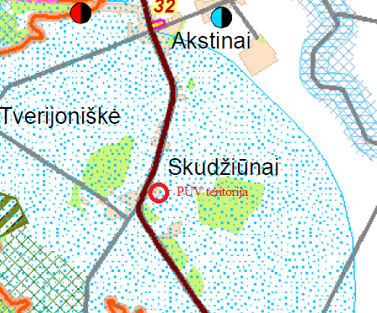

Veiklos turi sąveika su Bogušių k. Raseinių r savivaldybėje esančia ferma, nes po karantinavimo žverelius planuojama pervežti į minėtą švelniakailių ūkį. Atstumas tarp šių fermu 1 km.

17. Veiklos vykdymo terminai ir eiliškumas, numatomas eksploatacijos laikas.

Eksploatacijos laikas neapibrėžtas, priklausys nuo rinkos poreikio.

III. PLANUOJAMOS ŪKINĖS VEIKLOS VIETA
18. Planuojamos ūkinės veiklos vieta (adresas) pagal administracinius teritorinius vienetus, jų dalis ir gyvenamąsias vietoves (apskritis, savivaldybė, seniūnija, miestas, miestelis, kaimas, viensėdis, gatvė); teritorijos, kurioje planuojama ūkinė veikla, žemėlapis su gretimybėmis ne senesnis kaip 3 metų (ortofoto ar kitame žemėlapyje, kitose grafinės informacijos pateikimo priemonėse apibrėžta planuojama teritorija, planų mastelis pasirenkamas atsižvelgiant į planuojamos teritorijos ir teritorijos, kurią planuojama ūkinė veikla gali paveikti, dydžius); informacija apie teisę valdyti, naudoti ar disponuoti planuojamos teritorijos žemės sklypą (privati, savivaldybės ar valstybinė nuosavybė, sutartinė nuoma); žemės sklypo planas, jei parengtas.
Planuojamą ūkinę veiklą numatyta vykdyti šių sklypų ribose:
- 0,3800 ha ploto Kitos paskirties (naudojimo būdas – Gyvenamosios teritorijos, pobūdis – Mažaaukščių gyvenamųjų namų statybos) žemės sklype (Kad. Nr. 7228/0002:273), kuris nuosavybės teise priklauso Raseinių r. Skudžiūnų ŽŪB;
- 2,2667 ha ploto Žemės ūkio paskirties (naudojimo būdas – Kiti žemės ūkio paskirties žemės sklypai) žemės sklype (Kad. Nr. 7228/0002:274), kuris nuosavybės teise priklauso Rimvydui Načajui.
Žemės sklypų planai ir sklypų dokumentų kopijos pridedamos.
Artimiausia sodyba nuo planuojamos ūkinės veiklos teritorijos yra apie 160 m atstumu pietryčių kryptimi. Ši ir kitos arčiausiai esančios sodybos pažymėtos paveikslėlyje. Artimiausias vandens telkinys – vandens kanalas, esantis apie 70 m į šiaurę nuo planuojamos ūkinės veiklos teritorijos. Iki Liolingos upės apie 1,3 km, iki Tvarkantės upės apie 1,7 km, iki Dubysos upės – apie 1,6 km. Poveikio vandens kokybei nebus, nes paviršinio ir požeminio vandens tarša nenumatoma.

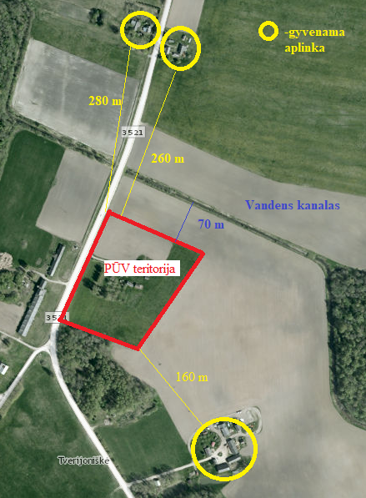

19. Planuojamos ūkinės veiklos sklypo ir gretimų žemės sklypų ar teritorijų funkcinis zonavimas ir teritorijos naudojimo reglamentas (pagrindinė žemės naudojimo paskirtis ir būdas (būdai), nustatytos specialiosios žemės naudojimo sąlygos, vyraujančių statinių ar jų grupių paskirtis) pagal patvirtintus teritorijų planavimo dokumentus. Informacija apie vietovės infrastruktūrą, urbanizuotas teritorijas (gyvenamąsias, pramonines, rekreacines, visuomeninės paskirties), esamus statinius ir šių teritorijų ir (ar) statinių atstumus nuo planuojamos ūkinės veiklos vietos (objekto ar sklypo, kai toks suformuotas, ribos).
Žemės sklypui kad. Nr. 7228/0002:273 (0,3800 ha ploto Kitos paskirties (naudojimo būdas – Gyvenamosios teritorijos, pobūdis – Mažaaukščių gyvenamųjų namų statybos) nustatyta specialiosios naudojimo sąlygos - II. Kelių apsaugos zonos.
Žemės sklypui kad. Nr. 7228/0002:494 (2,2667 ha ploto Žemės ūkio paskirties (naudojimo būdas – Kiti žemės ūkio paskirties sklypai) žemės sklypas) nustatytos šios specialiosios naudojimo sąlygos – XXI. Žemės sklypai, kuriuose įrengtos valstybei priklausančios melioracijos sistemos bei įrenginiai (2,2667 ha), VI. Elektros linijų apsaugos zonos (0,0376 ha), II. Kelių apsaugos zonos (0,2784 ha), ), I. Ryšių linijų apsaugos zonos (0,038 ha) ir XX. Požeminių vandens telkinių (vandenviečių) sanitarinės apsaugos zonos (2,2667 ha).
Planuojamai ūkinei veiklai nenustatyta sanitarinė apsaugos zona, nes vadovaujantis Lietuvos Respublikos Vyriausybės 1992-05-12 nutarimu Nr. 343 patvirtintų Specialiųjų žemės ir miško naudojimo sąlygų 73 punktu, žvėrelių fermoms sanitarinės apsaugos zonos (300 m) nustatomos tik nuo 300 SG. Planuojamos ūkinės veiklos metu vienu metu numatoma laikyti ne daugiau kaip 75 SG.
Artimiausia sodyba nuo planuojamos ūkinės veiklos teritorijos yra apie 160 m atstumu pietryčių kryptimi. Ši ir kitos arčiausiai esančios sodybos pažymėtos paveikslėlyje, pateiktame 18 punkte. Artimiausias vandens telkinys – vandens kanalas, esanti 70 m į šiaurę nuo sklypo ribos. Poveikio vandens kokybei nebus, nes paviršinio ir požeminio vandens tarša nenumatoma. Iki artimiausios rekreacinės teritorijos – Akstinų tvenkinio, apie 1,4 km.
Planuojamoje teritorijoje yra elektros tinklai, sodybos statiniai, kuriuos numatyta naudoti ūkio reikmėms. Vanduo bus naudojamas iš sklypo teritorijoje esančio vandens šulinio. Nagrinėjama teritorija yra kaimiškoje vietovėje. Patekimui į teritoriją bus naudojamas esamas įvažiavimas į sodybą.

20. Informacija apie eksploatuojamus ir išžvalgytus žemės gelmių telkinių išteklius (naudingas iškasenas, gėlo ir mineralinio vandens vandenvietes), įskaitant dirvožemį; geologinius procesus ir reiškinius (pvz., erozija, sufozija, karstas, nuošliaužos), geotopus, kurių duomenys kaupiami GEOLIS (geologijos informacijos sistema) duomenų bazėje (https://epaslaugos.am.lt/)

Artimiausia požeminio vandens vandenvietė yra apie 1,4 km atstumu nuo planuojamos fermos teritorijos. Tai naudojama Bogušių (Raseinių r.) geriamo gėlo vandens vandenvietė Nr. 4435. Planuojama ūkinė veikla į šios vandenvietės sanitarines apsaugos zonas nepatenka. Planuojama ūkinė veikla patenka į Raseinių vandenvietės Nr. 89, esančios Kauno apskr., Raseinių r. sav., Raseinių sen., Bralinskių k. Trečiojoje vandenviečių juostoje draudžiama įrengti mėšlo ir srutų kaupimo ir tvarkymo statinius ar įrenginius. Planuojamos ūkinės veiklos metu nenumatoma chemine tarša, mėšlo kaupimo įrenginių statyba ir eksploatacija planuojamos ūkinės veiklos teritorijoje, todėl neprieštarauja Raseinių rajono bendrojo plano sprendiniams. Ūkinės veiklos metu susidaręs mėšlas bus išvežamas į fermą Bogušių k., Raseinių rajone, esančią už 2 km nuo planuojamos ūkinės veiklos teritorijos. Ūkinei veiklai numatyta naudoti vandenį iš šulinio, esančio fermos teritorijoje.
Artimiausios požeminės gėlo vandens vandenvietės pažymėtos paveikslėlyje (duomenys gauti iš Lietuvos gelogijos tarnybos, 2017.09.18)

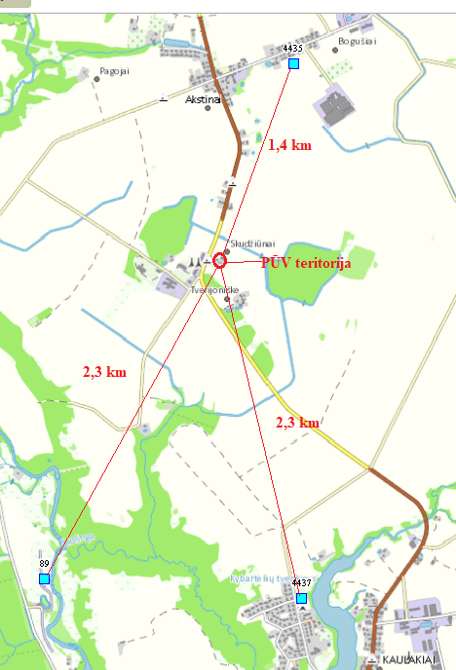
Artimiausias geotopas – Dubysos vagos šaltinis, esantis Dubysos regioniniame parke, Kauno apskr., Raseinių r. sav., Raseinių sen., Bralinskių k. Iki šio šaltinio apie 3,1 km nuo planuojamos ūkinės veiklos teritorijos. Iki Kaulakių akmens, esančio prie kelio Raseiniai – Kaulakiai- Betygala, apie 3,2 km. Iki Pakalniškių akmens, esančio Pakalniškių k., Pagojukų sen., Raseinių r. sav., apie 4,4 km nuo planuojamos ūkinės veiklos teritorijos. Riedulio aukštis 2,15 m, ilgis – 4,58 m, perimetras – 10,41 m, plotis – 2,09 m. Planuojama ūkinė veikla įtakos šiems geotopams neturės. Artimiausi geotopai pažymėti žemiau pateiktme paveikslėlyje (duomenys gauti iš LGT, 2017.09.18)
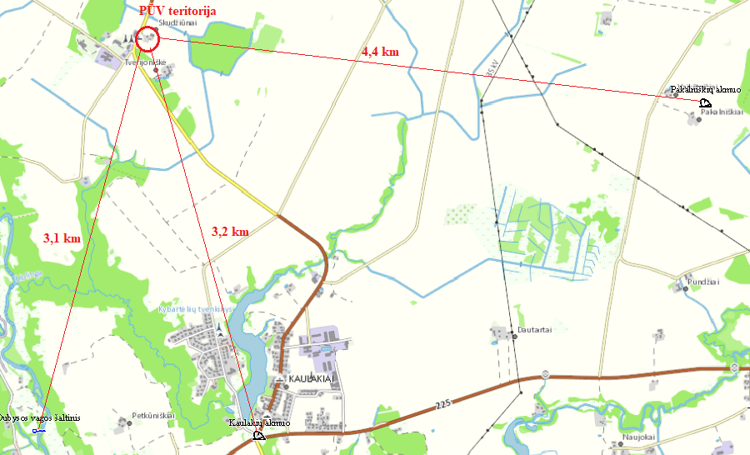
Planuojama teritorija nepatenka į naudingų iškasenų teritoriją ir su jomis nesiriboja. Artimiausi – nenaudojamas Vitkiškės žvyro telkinys (Nr. 1735), esantis Pagojukų sen, Raseinių r. savivaldybėje, iki kurio apie 1,5 km nuo planuojamos ūkinės veiklos teritorijos, ir naudojamas Bogušaičių žvyro telkinys (1729), esantis Raišaičių k., Paukštakių sen, Plungės r. sav., yra už 3 km. Planuojama ūkinė veikla įtakos šiems arčiausiai esantiems telkiniams neturės. Artimiausi naudingų iškasenų telkiniai pažymėti paveikslėlyje (duomenys gauti iš LGT, 2017.09.18).
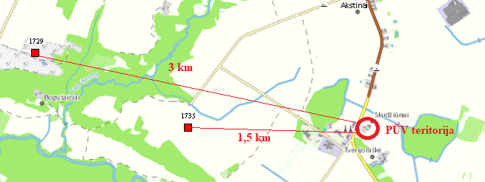
Naudingų iškasenų telkiniai:

21. Informacija apie kraštovaizdį, gamtinį karkasą, vietovės reljefą, vadovautis Europos kraštovaizdžio konvencijos, Europos Tarybos ministrų komiteto 2008 m. rekomendacijomis CM/Rec (2008-02-06) 3 valstybėms narėms dėl Europos kraštovaizdžio konvencijos įgyvendinimo gairių nuostatomis, Lietuvos kraštovaizdžio politikos krypčių aprašu (http:www.am.lt/VI/index.php#a/12929) ir Lietuvos Respublikos kraštovaizdžio erdvinės struktūros įvairovės ir jos tipų identifikavimo studija (http://www.am.lt/VI/article.php3?article_id=13398), kurioje vertingiausios estetiniu požiūriu Lietuvos kraštovaizdžio vizualinės struktūros išskirtos studijoje pateiktame Lietuvos kraštovaizdžio vizualinės struktūros žemėlapyje ir pažymėtos indeksais V3H3, V2H3, V3H2, V2H2, V3H1, V1H3, jų vizualinis dominantiškumas yra a, b, c.

Planuojama ūkinė veikla, pagal Raseinių rajono bendrojo plano Žemės naudojimo ir apsaugos reglamentų brėžinį nepatenka į gamtinio karkaso teritoriją. Pateikiamas šio brėžinio fragmentas su pažymėta planuojamos ūkinės veiklos vieta.

Pagal vertingiausios estetiniu požiūriu Lietuvos kraštovaizdžio vizualinės struktūros išskirtos studijoje pateiktame Lietuvos kraštovaizdžio vizualinės struktūros žemėlapyje, planuojama teritorija yra teritorijoje, pažymėtoje indeksu V0H3-d. Tai atviras, lyguminis kraštovaizdis, neturintis išreikštų dominantų.
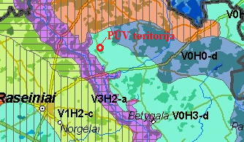

Ūkinė veikla neigiamo poveikio kraštovaizdžiui neturės, nes nenumatyta aukštybinių, kraštovaizdį darkančių statinių statyba.
22. Informacija apie saugomas teritorijas (pvz., draustiniai, parkai ir kt.), įskaitant Europos ekologinio tinklo ,,Natura 2000“ teritorijas, kurios registruojamos STK (Saugomų teritorijų valstybės kadastras) duomenų bazėje (http://stk.vstt.lt) ir šių teritorijų atstumus nuo planuojamos ūkinės veiklos vietos (objekto ar sklypo, kai toks suformuotas, ribos). Pridedama Valstybinės saugomų teritorijos tarnybos prie Aplinkos ministerijos Poveikio reikšmingumo ,,Natura 2000“ teritorijoms išvada, jeigu tokia išvada reikalinga pagal teisės aktų reikalavimus.
Planuojamos ūkinės veiklos teritorija į saugomas teritorija nepatenka. Artimiausia saugoma teritorija – Dubysos regioninis parkas, Lyduvėnų kraštovaizdžio draustinis, iki kurių apie 760 m. Šios saugomos teritorijos pažymėtos paveikslėlyje.
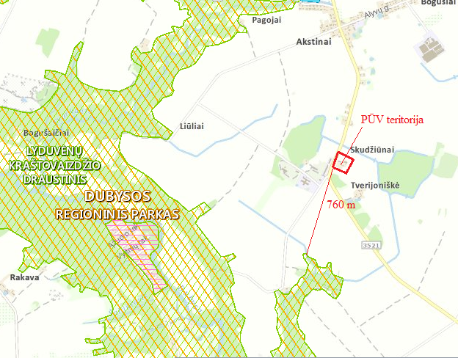
Valstybinės saugomų teritorijos tarnybos prie Aplinkos ministerijos Poveikio reikšmingumo ,,Natura 2000“ teritorijoms išvada reikalinga nebuvo, nes atstumas iki Natura 2000 teritorijos daugiau kaip 1,4 km. Artimiausios Natura 2000 teritorijos – Paukščių apsaugai svarbi teritorija (PAST) Dubysos upės slėnis (LTRASB001), iki kurios apie 1,4 km, ir Buveinių apsaugai svarbi teritorija (BAST) Dubysos upė žemiau Lyduvėnų (LTRAS002), iki kurios apie 1,5 km nuo planuojamos ūkinės veiklos teritorijos.

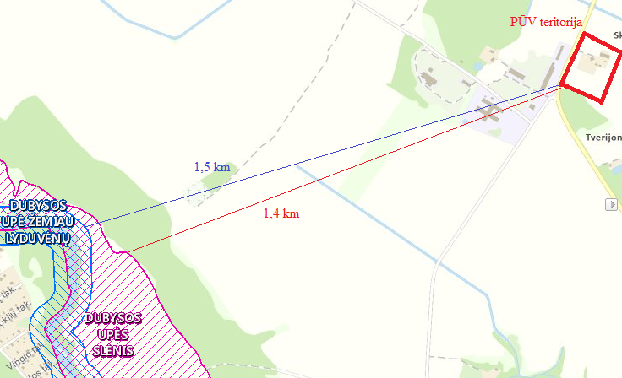

Saugomos teritorijos yra pakankamai toli, todėl planuojama ūkinė veikla neturės neigiamo poveikio joms.

23. Informacija apie biotopus – miškus, jų paskirtį ir apsaugos režimą; pievas, pelkes, vandens telkinius ir jų apsaugos zonas, juostas, jūros aplinką ir kt.; biotopų buveinėse esančias saugomas rūšis, jų augavietes ir radavietes, kurių informacija kaupiama SRIS (saugomų rūšių informacinė sistema) duomenų bazėje (https://epaslaugos.am.lt/), jų atstumą nuo planuojamos ūkinės veiklos vietos (objekto ar sklypo, kai toks suformuotas, ribos) ir biotopų buferinį pajėgumą (biotopų atsparumo pajėgumas).

Pateikiame paveikslėlį, su pažymėtomis artimiausio vandens telkinio – vandens kanalo, esančio už 70 m nuo planuojamos ūkinės veiklos teritorijos, pakrantės apsaugos juostomis. Pakrantės apsaugos zonos šiam vandens telkiniui nenustatytos.

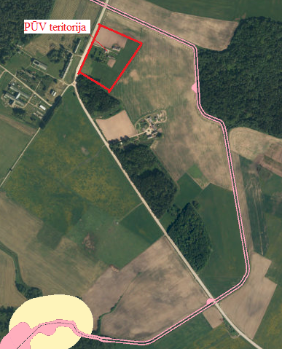
Artimiausias miškas ribojasi su pietine planuojamos ūkinės veiklos teritorijos dalimi. Tai IV miškų grupės Ūkinis miškas. Poveikis šiam miško masyvui nenumatomas, nes planuojamos ūkinės veiklos metu nenumatomas miško išteklių nauojimas ir šio miško kirtimas. Šis ir artimiausi miškų masyvai pavaizduoti paveikslėlyje.

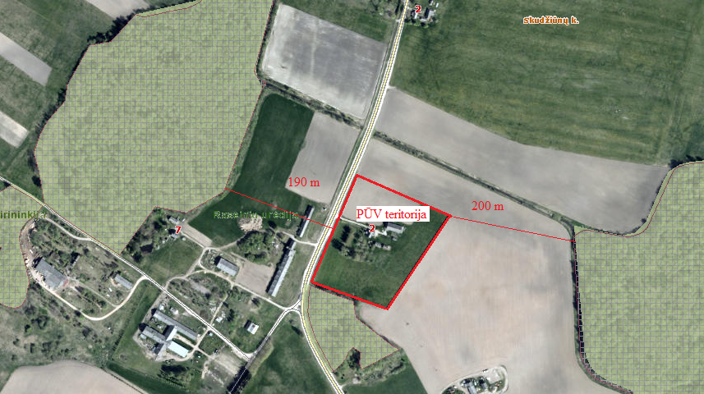
Planuojamoje teritorijoje ir greta jos nėra saugomų biotopų buveinių. Artimiausia saugomų rūšių buveinės yra Dubysos regioninio parko teritorijoje, už daugiau kaip 1,4 km. Ši teritorija yra išskirta griežlių (Crex crex), tulžių (Alcedo athis) apsaugai. Konkrečios minėtų paukščių rūšių apsaugai svarbios vietos (lizdai, maitinimosi ir veisimosi teritorijos) bei specialieji apsaugos reikalavimai kol kas nėra nustatyti.
Dubysos upės slėnis yra įtraukta į sąrašą vietovių, atitinkančių BAST kriterijus (LTRAS002); ji yra išskirta Baltijos lašišos (Salmo salar), kartuolės (Rhodeus sericeus amarus) ir ūdros (Lutra lutra) apsaugai. Informacijos apie kitų gyvūnų grupių rūšis, įtrauktas į LRK ar ES Buveinių direktyvos priedus, sutinkamas Dubysos upės slėnio PAST, šiuo metu nėra.
Planuojama teritorija yra daugiau kaip už 1,4 km nuo Dubysos regioniniame parke esančių saugomų rūšių buveinių, todėl poveikis joms nenumatomas.

24. Informacija apie jautrias aplinkos apsaugos požiūriu teritorijas – vandens pakrančių zonas, potvynių zonas, karstinį regioną, gėlo ir mineralinio vandens vandenvietes, jų apsaugos zonas ir juostas ir pan.

Planuojamos ūkinės veiklos objektai nepatenka į artimiausių vandens telkinių – vandens kanalo pakrantės apsaugos juostas ir zonas. Poveikis šiam vandens telkiniui nenumatomas, nes nuo planuojamos ūkinės veiklos objektų (mėšlidės ir skysto mėšlo rezervuaro) iki kanalo apie 220 m. Galimas taršos šaltinis – mėšlas, kuris ant dirvožemio nepateks, nes po narveliais bus įrengti kreikiamas hidroizoliacinis sluoksnis, o mėšlas reguliariai transportuojamas į mėšlidę, esančią fermoje Bogušių k., Raseinių sav.
25. Informacija apie teritorijos taršą praeityje (teritorijos, kuriose jau buvo nesilaikoma projektui taikomų aplinkos kokybės normų), jei tokie duomenys turimi.

Tokie duomenys neturimi.

26. Informacija apie tankiai apgyvendintas teritorijas ir jų atstumą nuo planuojamos ūkinės veiklos vietos (objekto ar sklypo, kai toks suformuotas, ribos).

Planuojama teritorija nėra tankiai apgyvendintoje, urbanizuotoje teritorijoje. Veikla planuojama Tverijoniškės kaime. Tverijoniškės – kaimas Raseinių rajono savivaldybės teritorijoje, Pagojukų seniūnijoje, apie 9 km į šiaurės rytus nuo Raseinių. Artimiausia gyvenama aplinka nuo planuojmos ūkinės veiklos teritorijos yra apie 160 m atstumu pietryčių kryptimi. Ši ir kitos arčiausiai esančios sodybos pažymėtos paveikslėlyje 18 punkte.

27. Informacija apie vietovėje esančias nekilnojamąsias kultūros vertybes, kurios registruotos Kultūros vertybių registre (http://kvr.kpd.lt/heritage), ir jų atstumą nuo planuojamos ūkinės veiklos vietos (objekto ar sklypo, kai toks suformuotas, ribos).

Planuojama teritorija nesiriboja su nekilnojamųjų kultūros vertybių teritorijomis. Artimiausia yra Skaraitiškės dvaro sodyba, esantis Raseinių rajono sav., Šiluvos sen., Skaraitiškės k., iki kurios yra apie 1,9 km nuo planuojamos ūkinės veiklos teritorijos. Ši dvaro sodyba bei jame esantys objektai pažymėti paveikslėlyje.

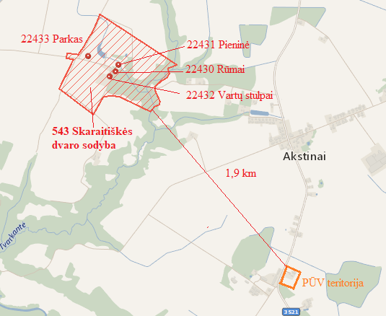

Planuojama ūkinė veikla neigiamo poveikio kultūros paveldo vertybėms neturės.
IV. GALIMO POVEIKIO APLINKAI RŪŠIS IR APIBŪDINIMAS
28. Galimas reikšmingas poveikis aplinkos veiksniams, atsižvelgiant į dydį ir erdvinį mastą (pvz., geografinę vietovę ir gyventojų, kuriems gali būti daromas poveikis, skaičių); pobūdį (pvz., teigiamas ar neigiamas, tiesioginis ar netiesioginis, sąveikaujantis, trumpalaikis, vidutinės trukmės, ilgalaikis); poveikio intensyvumą ir sudėtingumą (pvz., poveikis intensyvės tik paukščių migracijos metu); poveikio tikimybę (pvz., tikėtinas tik avarijų metu); tikėtiną poveikio pradžią, trukmę, dažnumą ir grįžtamumą (pvz., poveikis bus tik statybos metu, lietaus vandens išleidimas gali padidinti upės vandens debitą, užlieti žuvų nerštavietes, sukelti eroziją, nuošliaužas); bendrą poveikį su kita vykdoma ūkine veikla ir (arba) pagal teisės aktų reikalavimus patvirtinta ūkinės veiklos plėtra gretimose teritorijose (pvz., kelių veiklos rūšių vandens naudojimas iš vieno vandens šaltinio gali sumažinti vandens debitą, sutrikdyti vandens gyvūnijos mitybos grandinę ar visą ekologinę pusiausvyrą, sumažinti ištirpusio vandenyje deguonies kiekį); galimybę veiksmingai sumažinti poveikį:
28.1. poveikis gyventojams ir visuomenės sveikatai, įskaitant galimą neigiamą poveikį gyvenamajai, rekreacinei, visuomeninei aplinkai, gyventojų saugai ir visuomenės sveikatai dėl fizikinės, cheminės, biologinės taršos (atsižvelgiant į foninį užterštumą) ir kvapų (pvz., vykdant veiklą, susidarys didelis oro teršalų kiekis dėl kuro naudojimo, padidėjusio transporto srauto, gamybos proceso ypatumų, statybų metu ir pan.); galimą poveikį vietos darbo rinkai ir vietovės gyventojų demografijai;

Planuojamos ūkinės veiklos metu numatomas fizikinis teršalas – kvapas, tačiau numatytos priemonės jam sumažinti. Mėšlo šalinimo sistema stoginėse, kaupiant kraikinį mėšlą po narvais, mažiau išskiria į aplinką nemalonius kvapus. Pagrindinis į aplinkos orą išsiskiriantis teršalas iš kailinių gyvūnų fermų – amoniakas. Gyvūnai bus laikomi atviruose narvuose - stoginėse, todėl teršalai į aplinką skirsis neorganizuotai. Nemalonių kvapų bus stengiamasi išvengti mėšlą nuolat šalinant iš po žvėrelių narvų į sandarias talpas ir iš karto išvežamos į mėšlidę, esančią fermoje Bogušių k., Raseinių r. savivaldybėje (sklypo kad Nr. 7228/0002:491), apie 2 km nuo planuojamos ūkinės veiklos teritorijos.
Auginant 3000 vnt. audinių į aplinkos orą išsiskirs: Amoniako – 0,06 t/m, Kietųjų dalelių – 0,054 t/m, LOJ – 0,08 t/m.

28.2. poveikis biologinei įvairovei, įskaitant galimą poveikį natūralioms buveinėms dėl jų užstatymo ar suskaidymo, hidrologinio režimo pokyčio, želdinių sunaikinimo ir pan.; galimas natūralių buveinių tipų plotų sumažėjimas, saugomų rūšių, jų augaviečių ir radaviečių išnykimas ar pažeidimas, galimas neigiamas poveikis gyvūnų maitinimuisi, migracijai, veisimuisi ar žiemojimui;

Laikini statiniai žvėreliams laikyti bus aptveriami 1,5 m aukščio tvora, kad nekontaktuotų su laukiniais gyvūnais ar nepabėgtų, todėl poveikis biologinei įvairovei nenumatomas.

28.3. poveikis žemei ir dirvožemiui, pavyzdžiui, dėl numatomų didelės apimties žemės darbų (pvz., kalvų nukasimas, vandens telkinių gilinimas ar upių vagų tiesinimas); gausaus gamtos išteklių naudojimo; pagrindinės tikslinės žemės paskirties pakeitimo;

Poveikis žemei ir dirvožemiui nenumatomas, nes didelės apimties žemės darbai nubus atliekami. Statant ūkinės veiklos objektus derlingas dirvožemio sluoksnis bus nuimamas ir sandėliuojamas, o baigus statybos darbus, panaudojamas teritorijos gerbūvio sutvarkymui.

28.4. poveikis vandeniui, pakrančių zonoms, jūrų aplinkai (pvz., paviršinio ir požeminio vandens kokybei, hidrologiniam režimui, žvejybai, navigacijai, rekreacijai);

Poveikis vandeniui, pakrančių zonoms, jūrų aplinkai nemumatomas. Artimiausias vandens telkinys – vandens kanalas, esantis apie 70 m nuo planuojamso ūkinės veiklos teritorijos. Poveikio vandens kokybei nebus, nes paviršinio ir požeminio vandens tarša nenumatoma. Mėšlą numatoma reguliariai šalinti iš po narvelių į mėšlo rietuvę, kuri bus su hidroizoliaciniu sluoksniu.

28.5. poveikis orui ir vietovės meteorologinėms sąlygoms (pvz., aplinkos oro kokybei, mikroklimatui);

Planuojamos ūkinės veiklos metu numatomas fizikinis teršalas – kvapas, tačiau numatytos priemonės jam sumažinti. Mėšlo šalinimo sistema stoginėse, kaupiant kraikinį mėšlą po narvais, mažiau išskiria į aplinką nemalonius kvapus. Pagrindinis į aplinkos orą išsiskiriantis teršalas iš kailinių gyvūnų fermų – amoniakas. Gyvūnai bus laikomi atviruose narvuose - stoginėse, todėl teršalai į aplinką skirsis neorganizuotai. Nemalonių kvapų bus stengiamasi išvengti mėšlą nuolat šalinant iš po žvėrelių narvų į sandarias talpas ir iš karto išvežamos į mėšlidę, esančią fermoje Bogušių k., Raseinių r. savivaldybėje (sklypo kad Nr. 7228/0002:491), apie 2 km nuo planuojamos ūkinės veiklos teritorijos.
Auginant 3000 vnt. audinių į aplinkos orą išsiskirs: Amoniako – 0,06 t/m, Kietųjų dalelių – 0,054 t/m, LOJ – 0,08 t/m.

28.6. poveikis kraštovaizdžiui, pasižyminčiam estetinėmis, nekilnojamosiomis kultūros ar kitomis vertybėmis, rekreaciniais ištekliais, ypač vizualinis, įskaitant poveikį dėl reljefo formų keitimo (pažeminimas, paaukštinimas, lyginimas);

Aukštybinių statinių statyba, reljefo formų keitimas nenumatomas, todėl poveikis kraštovaizdžiui nenumatomas.

28.7. poveikis materialinėms vertybėms (pvz., nekilnojamojo turto (žemės, statinių) paėmimas, poveikis statiniams dėl veiklos sukeliamo triukšmo, vibracijos, numatomi apribojimai nekilnojamajam turtui);
Poveikis statiniams dėl veiklos sukeliamo triukšmo, vibracijos, nenumatomas. Taip pat nenumatomi apribojimai nekilnojamajam turtui.
Įgyvendinus PŪV planus, bus sukurtas naujas smulkiojo verslo objektas, kuris generuos pajamas į valstybės ir rajono savivaldybės biudžetus įvairių mokesčių pavidalu, sukurs keletą naujų darbo vietų bei užtikrins pajamas šio smulkiojo verslo vystytojams.

28.8. poveikis kultūros paveldui, (pvz., dėl veiklos sukeliamo triukšmo, vibracijos, šviesos, šilumos, spinduliuotės).

Poveikis kultūros paveldui nenumatomas, nes nekilnojamosios kultūros vertybės yra pakankamai toli. Artimiausia – Skaratiškės dvaro sodyba yra už daugiau kaip 1,9 km nuo planuojamos ūkinės veiklos teritorijos.
29. Galimas reikšmingas poveikis 28 punkte nurodytų veiksnių sąveikai.
Reikšmingas poveikis nenumatomas.
30. Galimas reikšmingas poveikis 28 punkte nurodytiems veiksniams, kurį lemia planuojamos ūkinės veiklos pažeidžiamumo rizika dėl ekstremaliųjų įvykių (pvz., didelių avarijų) ir (arba) ekstremaliųjų situacijų (nelaimių).
Gaisrų ar kitų ekstremalių situacijų (avarijų) tikimybė nedidelė. Neorganizuotas mėšlo patekimas į aplinką nenumatomas, nes po narveliais jis kris ant kreikiamo hidroizoliacinio sluoksnio, o iš ten bus transportuojamas į fermos Bogušių k., Raseinių r. sav. esančią mėšlidę. Gaisro atveju vanduo bus naudojamas iš vandns kanalo, esančio 70 m nuo planuojamos ūkinės veiklos teritorijos.

31. Galimas reikšmingas tarpvalstybinis poveikis.

Planuojamos ūkinės veiklos teritorija yra pakankamai toli nuo valstybės sienos (apie 60 km), todėl veikla tarpvalstybinio poveikio neturės.

32. Planuojamos ūkinės veiklos charakteristikos ir (arba) priemonės, kurių numatoma imtis siekiant išvengti bet kokio reikšmingo neigiamo poveikio arba užkirsti jam kelią.

Neigiamam poveikiui (kvapui) sumažinti numatoma reguliariai valyti narvus, rietuvėje esantį mėšlą dengti smulkintų šiaudų sluoksniu. Mėšlas kris ant kreikiamo hidroizoliacinio suoksnio, esančius po narveliais, iš kurių bus transportuojamas į mėšlidę, esančią bendrovei priklausančioje fermoje Bogušių k. Raseinių r. savivaldybėje. Šėrimo indus, tarą, įrenginius, įrankius valyti, plauti kiekvieną dieną po žvėrelių šėrimo. Takai prie stoginių, mėšlas po narveliais barstomi gesintomis kalkėmis kiekvieną dieną po žvėrelių šėrimo. Žvėrelių narvų valymas ir dezinfekavimas bus atliekamas kartą per metus, kai narveliai būna tušti.
Laikini statiniai žvėreliams laikyti bus aptveriami 1,5 m aukščio tvora, kad nekontaktuotų su laukiniais gyvūnais ar nepabėgtų.

